Dunlops nya UHP-sommardäck: Sport Maxx RT2
- speciellt utformat för bra grepp, väghållning och styrprecision

Geneva, Switzerland, 1 mars 2016 – Dunlop lanserar ett nytt ultrahögprestanda (UHP) sommardäck: Sport Maxx RT2, som är en efterföljare till det flerfaldigt prisbelönta däcket Sport Maxx RT. Oberoende TÜV-tester på begäran av Dunlop visar att Sport Maxx RT2 har enastående grepp och väghållning, samt snabbare varvtider på testbanan jämfört med föregångarna.

Däcket är troget varumärkets DNA och har utvecklats i linje med Dunlops filosofi ”Forever Forward”, som innebär att skapa spännande körupplevelser. Vid konstruktionen av nya Sport Maxx RT2 har Dunlops långa racingerfarenhet, med flertalet vinster i öppna endurance-tävlingar, varit en fantastisk resurs och inspiration.

Oberoende tester utförda av TÜV Süd visar att däcket är enastående när det kommer till grepp och styrprecision. Det innebär att Sport Maxx RT2 passar perfekt för situationer som kräver prestanda. Testerna visar också att däcket är bättre än genomsnittet för fyra huvudkonkurrenter¹ på flera punkter:
- 1,3 procent bättre varvtid på vått väglag
- 4,1 procent bättre väghållning på torrt väglag
- 5,6 procent bättre i rondellkörning på vått väglag

Enligt ett DEKRA-test som beställts av Dunlop uppvisade Sport Maxx RT2 dessutom 34 procent bättre slitstyrka på den mest utsatta axeln, jämfört med genomsnittet för ledande konkurrenter.

Viktiga tekniska egenskaper:
- Nyskapande slitbaneblandning med greppvänliga/vidhäftande hartser som maximerar greppet på våta och torra vägar
- Stort yttre skulderblock – för bättre kurvtagning jämfört med sin föregångare
- Skulderblock optimerade för kortare bromssträcka, särskilt vid högre hastigheter, jämfört med sin föregångare
– Det här är det perfekta UHP-däcket för kräsna förare som söker den ultimata körupplevelsen. Testresultaten bekräftar att vi har uppnått en stark position inom UHP-segmentet, säger Alexis Bortoluzzi, Goodyear Dunlop Marketing Director Consumer EMEA.

Däcket har redan blivit valt till originaldäck till en av de mest extrema bilarna till försäljning. Radical, främst känt för sina racingbilar, har valt Dunlop Sport Maxx RT2 till sin 2016 års RXC Turbo modell. Den här bilen är influerad och inspirerad av den moderna Le Mans prototyp-designen och producerar över 500 hästkrafter. RXT Turbo, producerar racingnivåer av downforce från sin avancerade aerodynamiska stomme och vingar, designad för att köras på racingbanan. Samtidigt hanterar den körning på den mest avancerade publika vägen efter en hård dag på banan.

Dunlop Sport Maxx RT2 finns i storlekarna 17 till 21 tum (enligt nedanstående tabell). 80 procent av storlekarna kommer att finnas tillgängliga från och med mars 2016.

Besök gärna Goodyear för mer information på Geneva International Motor Show. Goodyears monter ligger i Hall 2, plats 2056. Följ oss på Twitter @Goodyearpress och gå med i vår grupp ThinkGoodMobility på LinkedIn. Pressmaterial finns tillgängligt att ladda ner på news.goodyear.eu.

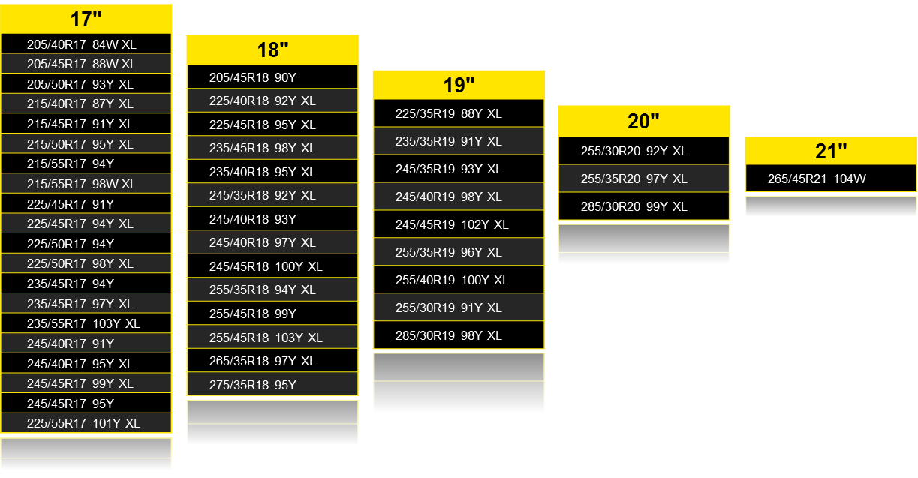
Om Dunlop
Dunlop är ett världsledande varumärke för högprestanda- och ultraprestandadäck med imponerande framgångar inom motorsport. Dunlops omfattande racingerfarenhet har lett till nyskapande teknik för däck som används på vanliga personbilar. Vi försöker alltid att förhöja körupplevelsen och erbjuder alla slags förare den senaste däckteknikens prestanda och hållbarhet. Du hittar mer information om Dunlop på www.dunlop.eu

Testet beställdes av Dunlop i september 2015 och genomfördes av TÜV SÜD Product Service GmbH (rapport nr 713066268 ) i Mireval; storlek 225/45R17 91Y; Golf VI 1.4 TSI och Golf VI GTi. Testresultat: 4,1 % bättre väghållning på torrt väglag (subj.), 1,3 % bättre varvtid på våta vägbanor och 5,6 % bättre i rondellkörningstestet på vått väglag, jämfört med genomsnittliga prestanda hos premiumkonkurrenterna i testet: Michelin Pilot Sport 3, Bridgestone Potenza S001, Pirelli Pzero, Continental Sportcontact 5.
Testet beställdes av Dunlop i september 2015 och genomfördes av TÜV SÜD Product Service GmbH (rapport nr 713066268 ) i Mireval; storlek 225/45R17 91Y; Golf VI 1.4 TSI och Golf VI GTi. Testresultat: 1,96 sekunder kortare varvtid jämfört med föregångaren Dunlop Sport Maxx RT.
Testet beställdes av Dunlop och utfördes av DEKRA: LRT 2015-137 – 2015-11-02. Fordon: Golf VII 2.0 TDI 150 HP. Circuit FP01, Mireval, Frankrike . Sträcka 19 275 km (6 cykler). Typ av test: Slitbanans avnötning. Däckstorlek: 225/45 R17. Jämfört med genomsnittliga prestanda hos premiumkonkurrenterna i testet: Pirelli P Zero, Michelin Pilot Sport 3, ContiSportContact 5 och Bridgestone Potenza S001.

